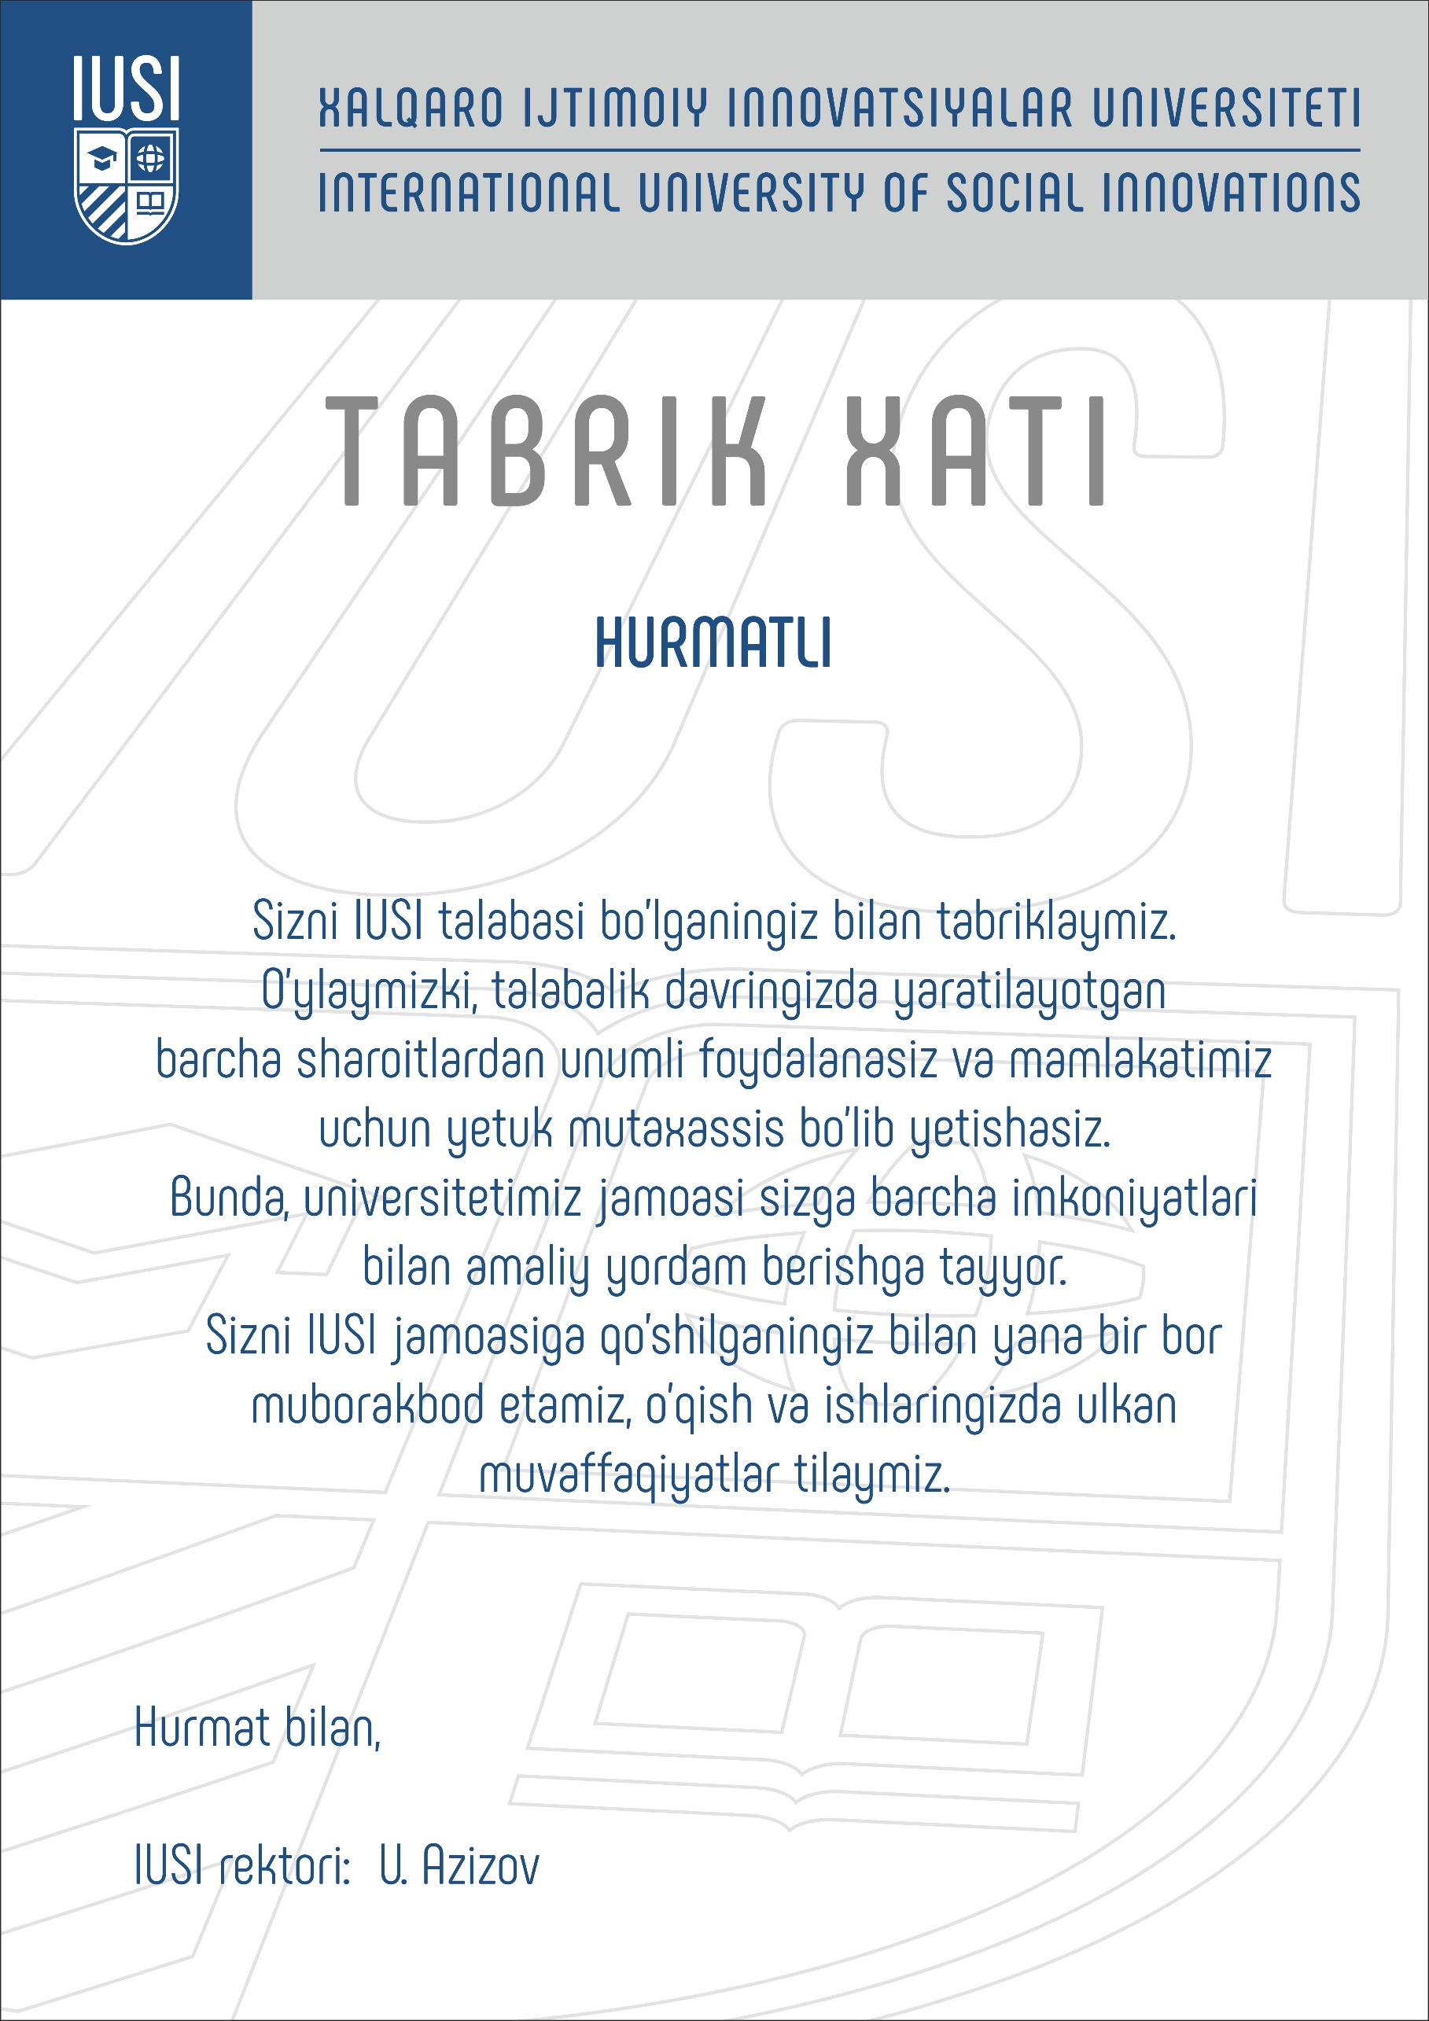

**Abduvoxidov Davlatbek Shuxratjon o'g'li**